高雄市104年度高中職行義童軍聯合露營活動小隊報名表
附件二
學校名稱
學校地址
承辦人姓名 |  |  |  |  | 學校電話 |  |  |  |  | 承辦人分機
帶隊老師姓名 |  |  |  |  | 帶隊老師Email
帶隊老師  學校職務 |  |  |  |  | 帶隊老師  聯絡電話
隊員(含帶隊老師個人資料請一併填入下表)
編號 | 姓名 |  | 性別 | 出生年月日  (格式：1997/01/01) |  | 身分證號碼 |  | 葷 | 素 |  | 衣服型號S.M.L.XL.2L. 3L.4L.5L.6L. |  | 備 註
帶隊
老師
1
2
3
4
5
6
7
8
附註  說明 | 一、請以校為單位，填寫此表。  二、報名小隊若有特殊體質學生請於報名表備註欄註記。  三、衣服型號的登記請務必確實調查確認後填寫(參考附件一、型號與尺寸對照表)。  四、每隊以9人收費，不得以學員遞補帶隊老師名額。  五、填寫完此表後，連同匯款繳費收據影本(必須註明匯繳學校)，免備文逕寄｢高雄市立楠梓  高級中學學務處課外活動組黃威鳴先生收｣  六、報名截止104年10月16日(星期五)郵戳為憑，劃撥單必須註明學校及帳號。  七、報名若有疑問請逕洽高雄市立楠梓高中課外活動組黃威鳴組長。  聯絡電話：07-3550571＃2106
(學校核章)
承 辦 人： 單位主管： 校 長：

高雄市104年度高中職行義童軍聯合露營活動衣服型號與尺寸對照表
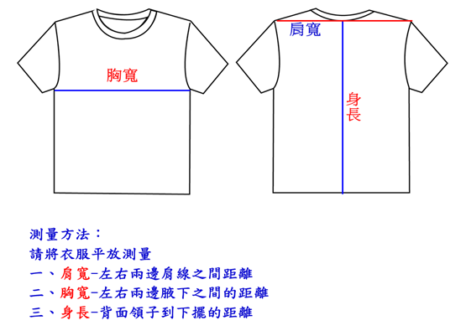

尺寸規格表(單位:公分)
 | S | M | L | XL | 2L | 3L | 4L | 5L | 6L
胸寬 | 46 | 48 | 51 | 54 | 59 | 60 | 61 | 64 | 68
身長 | 59 | 62 | 64 | 66 | 70 | 75 | 78 | 81 | 86
(商品尺寸皆為平放測量，尺寸正負誤差值為1-2公分為正常現象)

